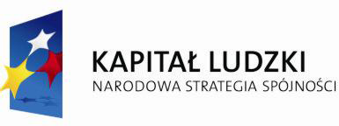

Człowiek – najlepsza inwestycja

Projekt „Szansa na lepsze jutro” współfinansowany z Europejskiego Funduszu Społecznego

Przytyk, dnia 05.04.2013r.

GOPS.POKL.ZP.3.2013

Powiadomienie o wyborze oferty

Gminny Ośrodek Pomocy Społecznej w Przytyku z siedzibą 26-650 Przytyk,
ul. Zachęta 57 tel. 48 618-00-95 w. 40, 50,

informuje, że postępowanie prowadzone na podstawie art. 4 pkt.8 ustawy z dnia 29 stycznia 2004r. Prawo zamówień publicznych ( Dz. U. z 2010r. Nr 113, poz. 759 ze zm.),

świadczenie usługi cateringowej (przygotowanie posiłków – zastawów obiadowych) dla Uczestników/Uczestniczek Projektu systemowego pn: „ Szansa na lepsze jutro” współfinansowanego z Unii Europejskiej w ramach Europejskiego Funduszu Społecznego

Zamawiający wybrał ofertę Nr 2 tj.

P.P.H.U. KLAUDIA J.Ś.
Jan Śledziewski
Młodocin Mniejszy 44B
26 – 624 Kowala - Stępocina

Oferta spełnia wszystkie wymagania zawarte w zaproszeniu do współpracy i uzyskała w zastosowanym kryterium oceny ofert – cena 100% - 100 punktów.

Koordynator Projektu

Tablica ogłoszeń
Strona internetowa

